**SSI**

**SISTEMA DE SUPORTE INTEGRADO**

**MANUAL DE UTILIZAÇÃO DO SISTEMA**

**ACESSANDO O SISTEMA**

Para acessar o sistema, utilize o link http://smcsistemas.prefeitura.sp.gov.br/ssi_infraestrutura/ e digite seu login e senha, e clique no botão **ENTRAR** para ter acesso as funcionalidades do sistema. Caso não tenha esses dados, entre em contato com o administrador responsável pelo seu espaço.

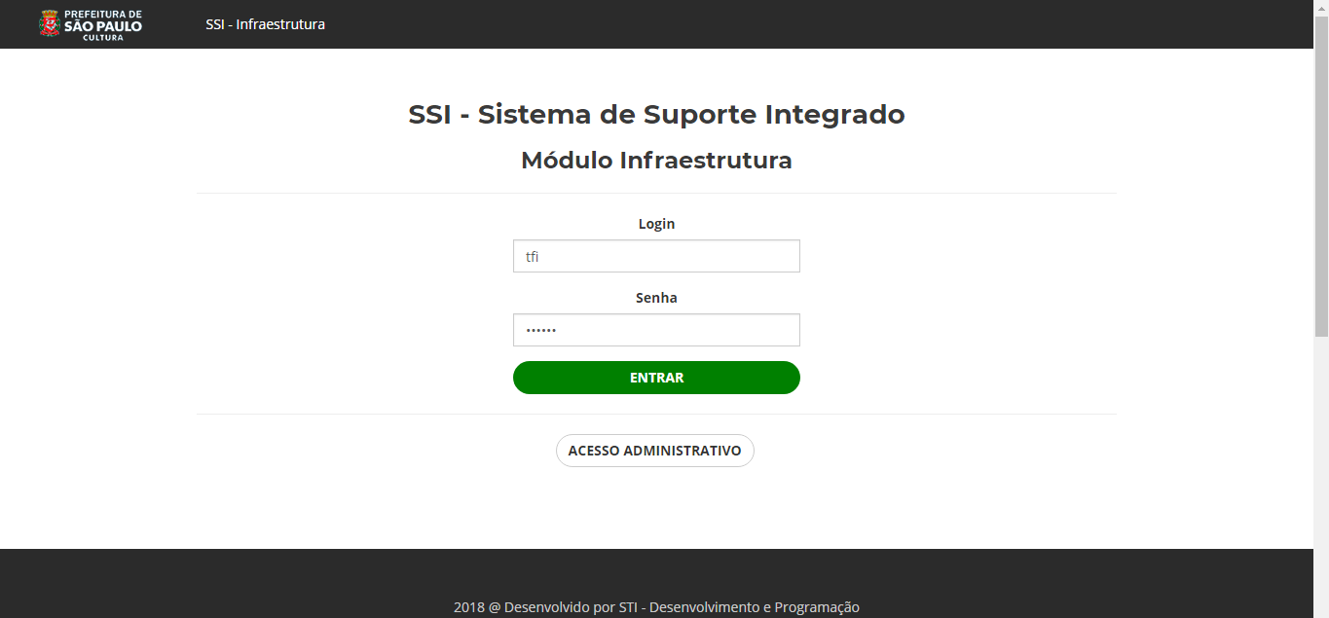

Ao fazer login, a tela inicial será disponibilizada, onde você poderá visualizar as estatísticas dos seus chamados, como a quantidade de chamados abertos, em andamento e chamados fechados, quando houver:

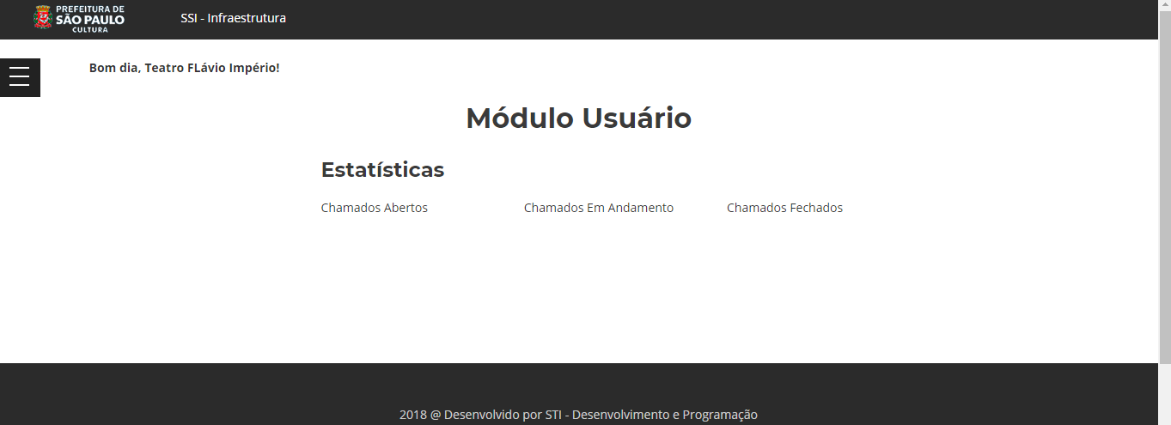

A navegação pelos módulos é realizada através do menu, localizado na parte superior esquerda da sua tela. Basta clicar no ícone, e escolher a opção desejada:

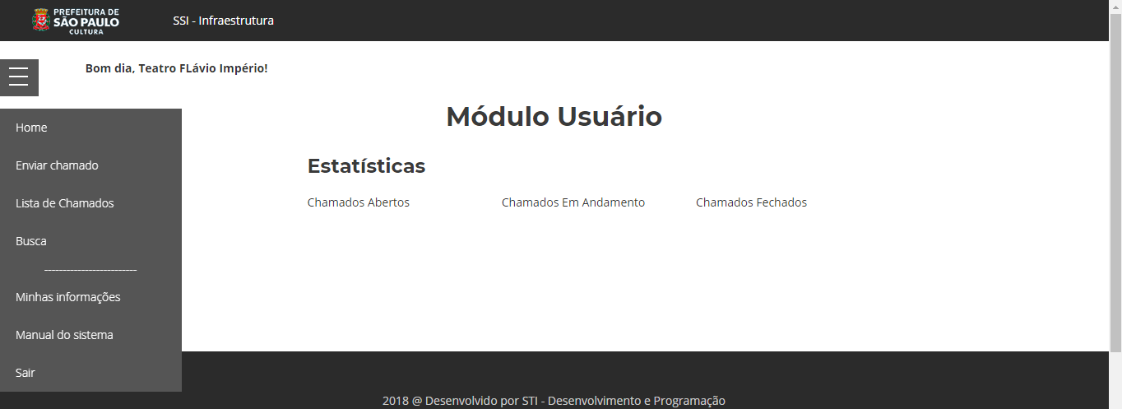

**ENVIAR CHAMADO**

Para enviar um chamado, acesse o menu, localizado na parte superior esquerda da sua tela, e clique na opção **ENVIAR CHAMADO**:

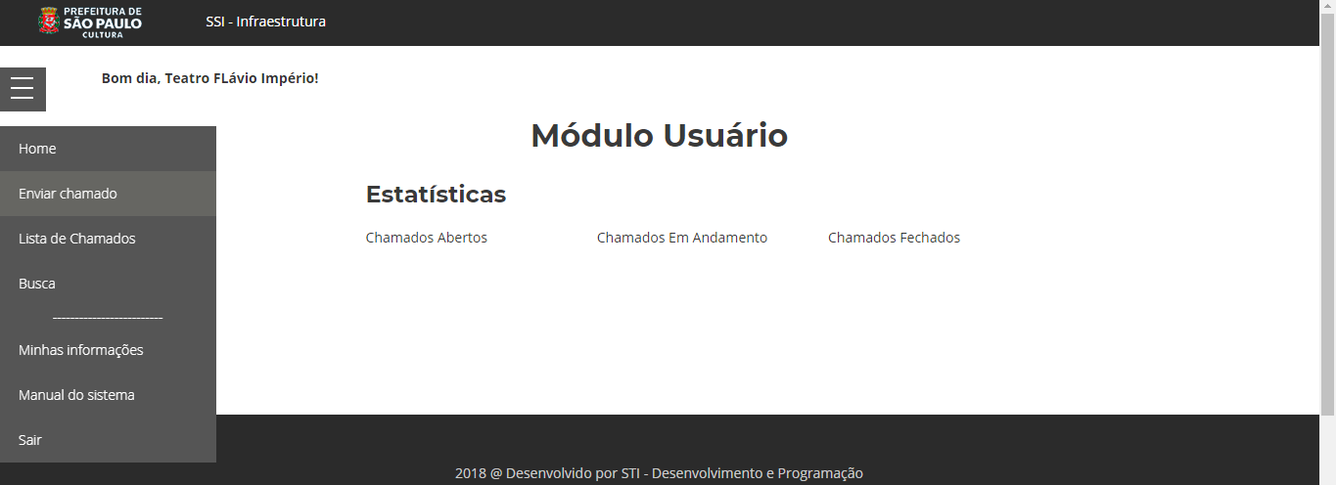

Logo, você será redirecionado à tela de cadastro de chamados, onde deverá conferir o telefone, email e contato do espaço, escolher a categoria do seu chamado e a sua respectiva descrição:

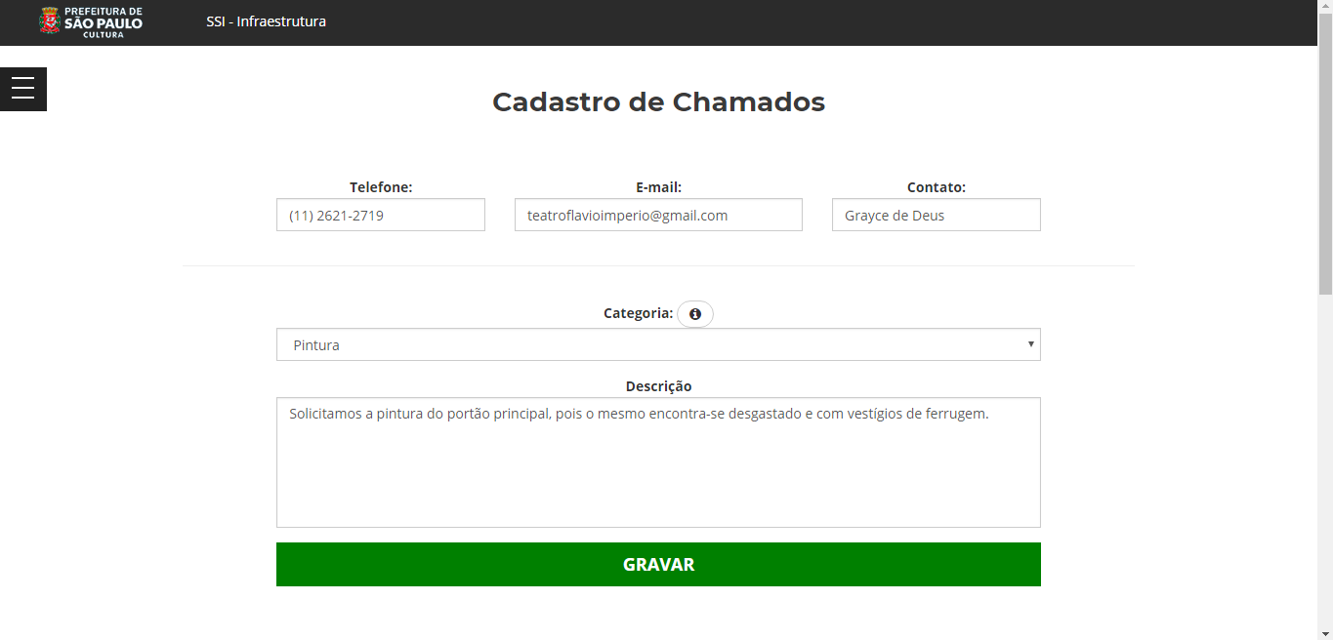

Após concluir o preenchimento, clique no botão **GRAVAR**, e então irá visualizar a mensagem de confirmação de atualização:

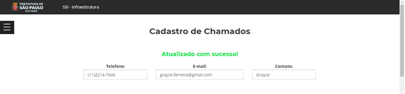

**LISTA DE CHAMADOS**

Para acessar a lista de chamados, acesse o menu, localizado na parte superior esquerda da sua tela, e clique na opção **LISTA DE CHAMADOS**:

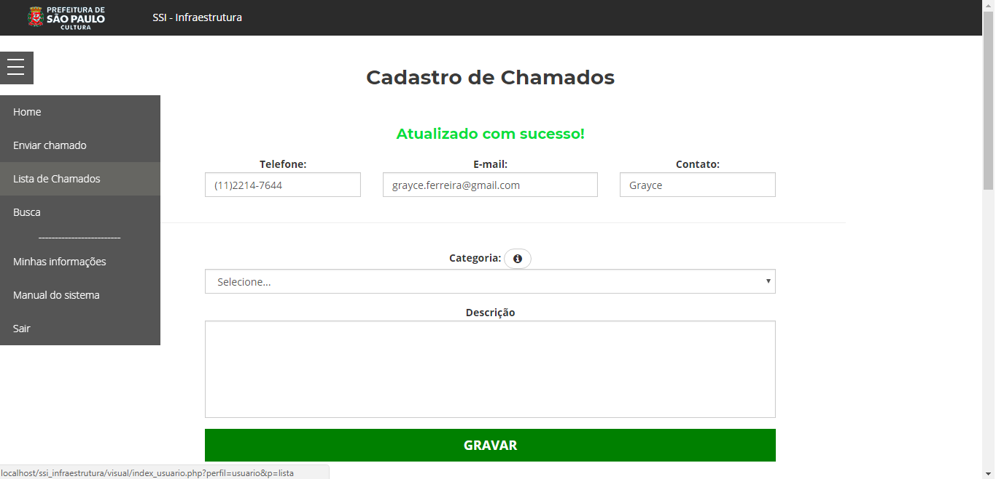

Então, terá acesso a listagem de chamados abertos pelo seu espaço, visualizando o nº do chamado, o contato responsável pela abertura do chamado, a categoria e descrição, a data em que foi aberto e o status (aberto, em andamento ou finalizado).

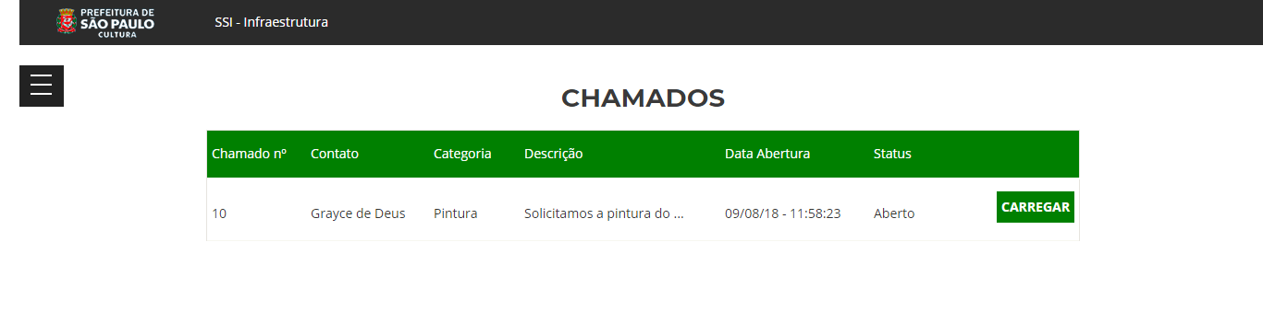

Para visualizar mais informações, clique no botão **CARREGAR** ao lado do chamado, e terá acesso a tela seguinte:

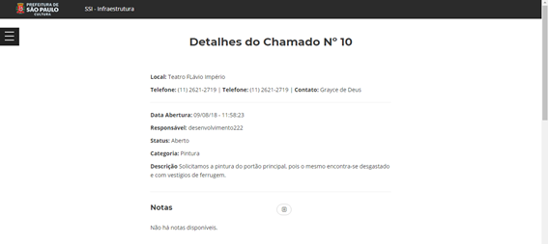

Nessa tela, além de visualizar as informações, você pode adicionar notas sobre o chamado caso necessite acrescentar mais alguma informação. Clique no ícone  ao lado de **NOTAS**, e terá acesso ao campo para digitar as informações:

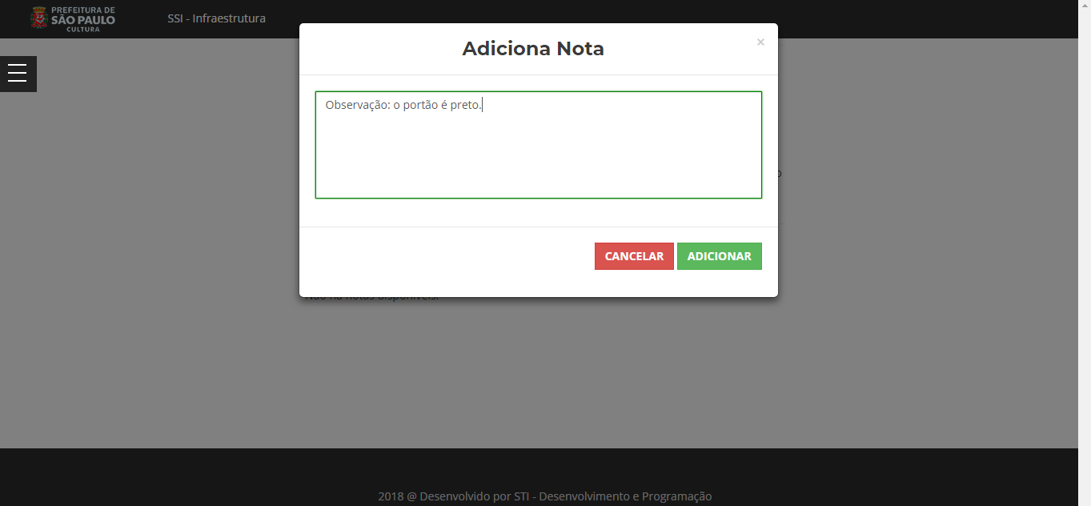

Após concluir o preenchimento, clique no botão **GRAVAR**, e então irá visualizar a mensagem de confirmação de atualização, e também visualizar a nota que foi adicionada:

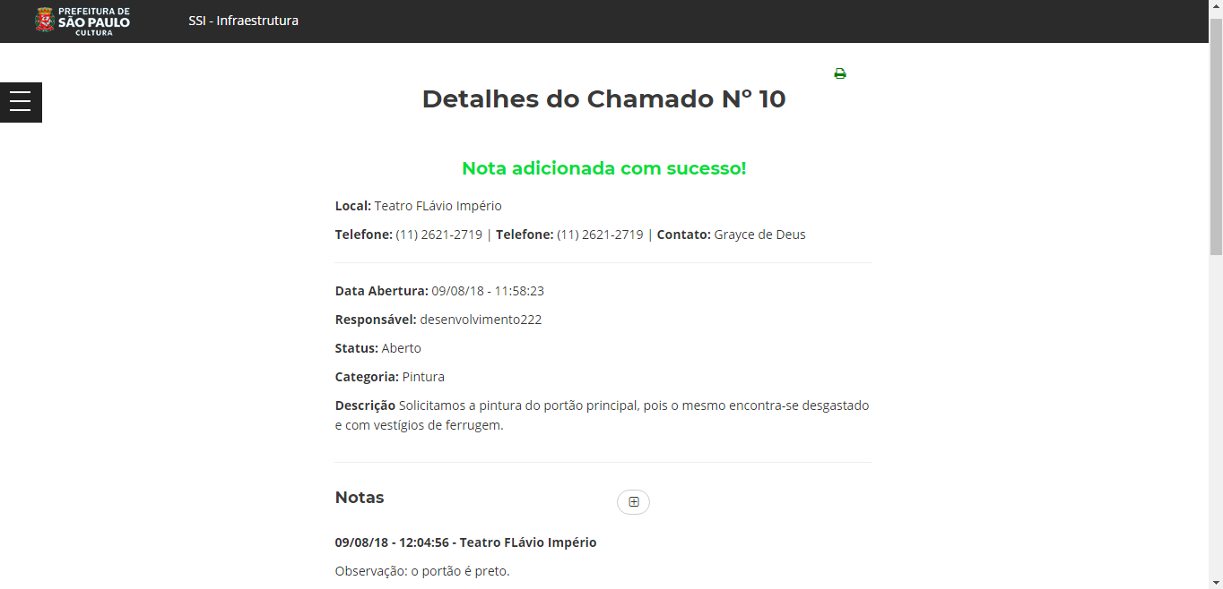

**BUSCA**

Para realizar uma busca por chamados, acesse o menu, localizado na parte superior esquerda da sua tela, e clique na opção **BUSCA**:

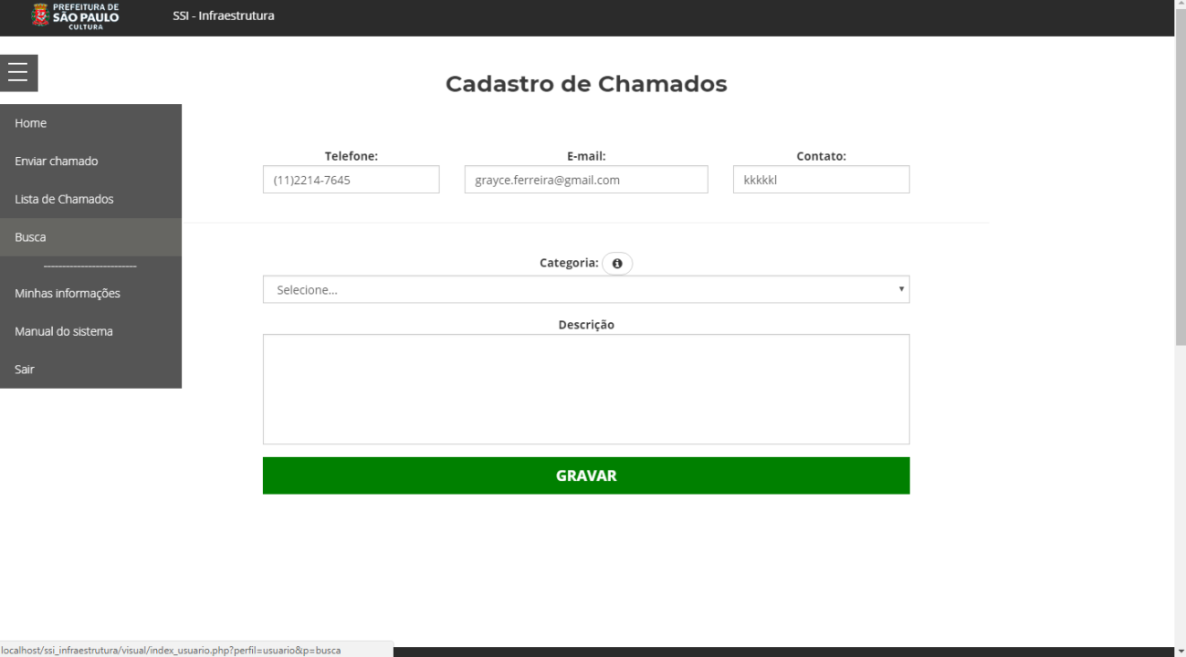

Logo, terá acesso aos filtros de busca de chamados, onde você poderá escolher. No exemplo a seguir, utilizamos o filtro por status com a opção “aberto”:

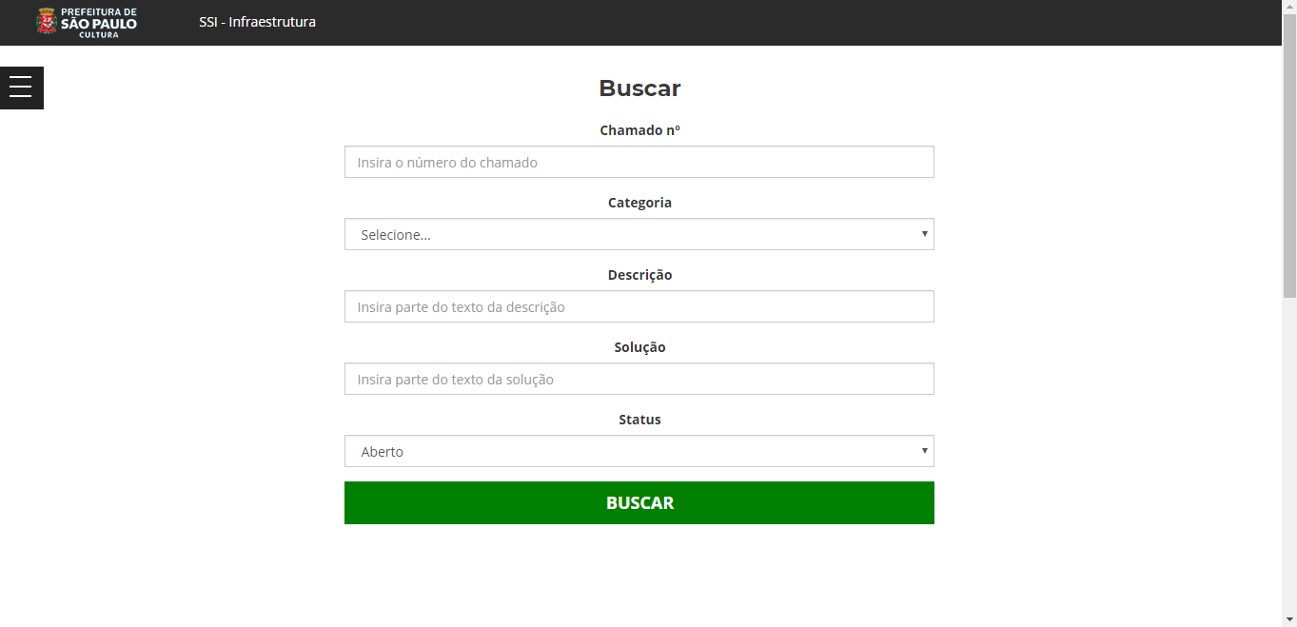

Após escolher o critério de busca, clique no botão **BUSCAR**.

Então, terá acesso aos resultados da busca realizada:

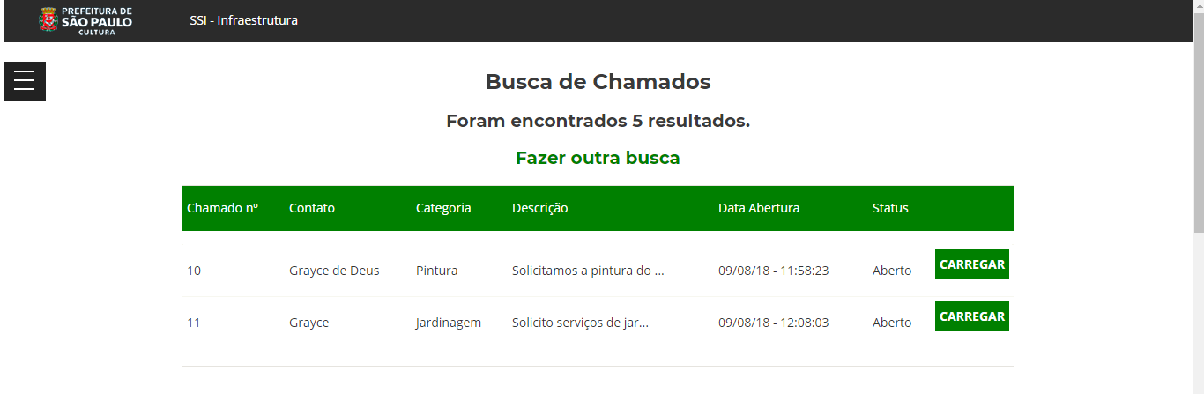

Para visualizar mais informações sobre o chamado ou adicionar notas, clique no botão **CARREGAR** ao lado do chamado desejado.

**MINHAS INFORMAÇÕES**

Para visualizar e alterar as informações do seu espaço, acesse o menu, localizado na parte superior esquerda da sua tela, e clique na opção **MINHAS INFORMAÇÕES**:

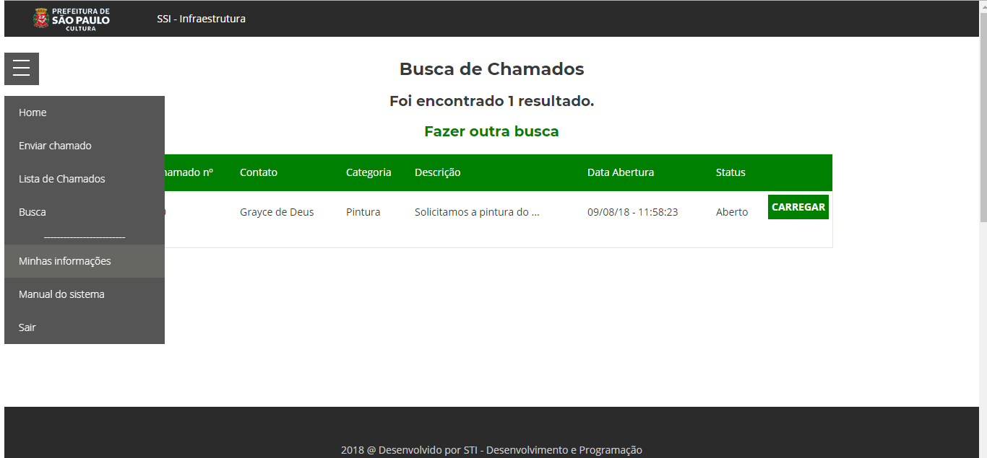

Logo, você será redirecionado à tela de informações do seu cadastro, onde pode visualizar e editar os dados, caso seja necessário:

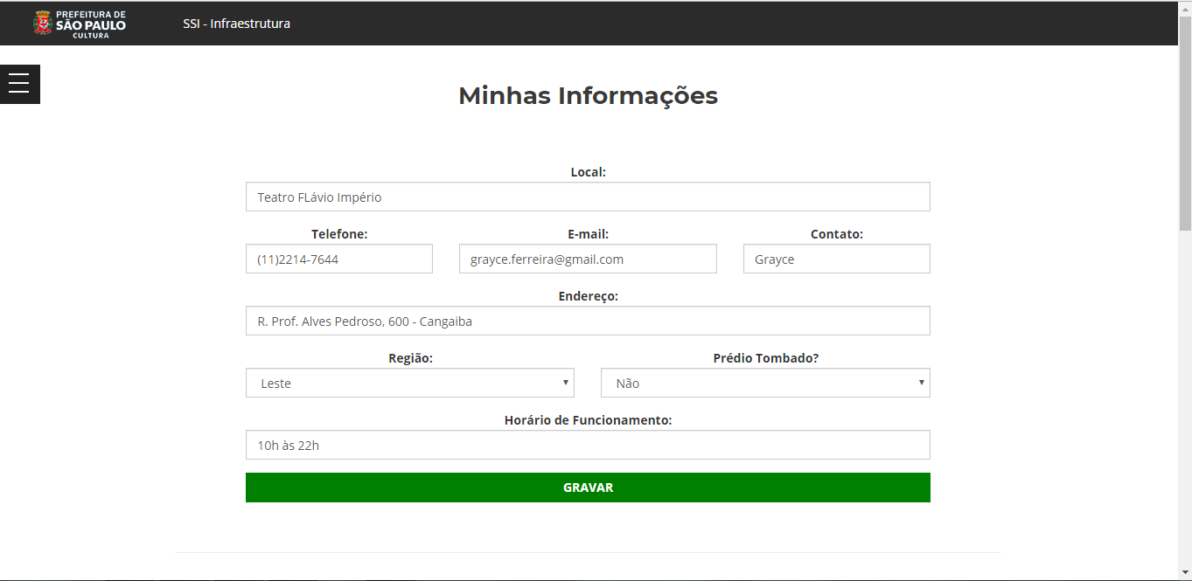

Após concluir o preenchimento, clique no botão **GRAVAR**, e então irá visualizar a mensagem de confirmação de atualização:

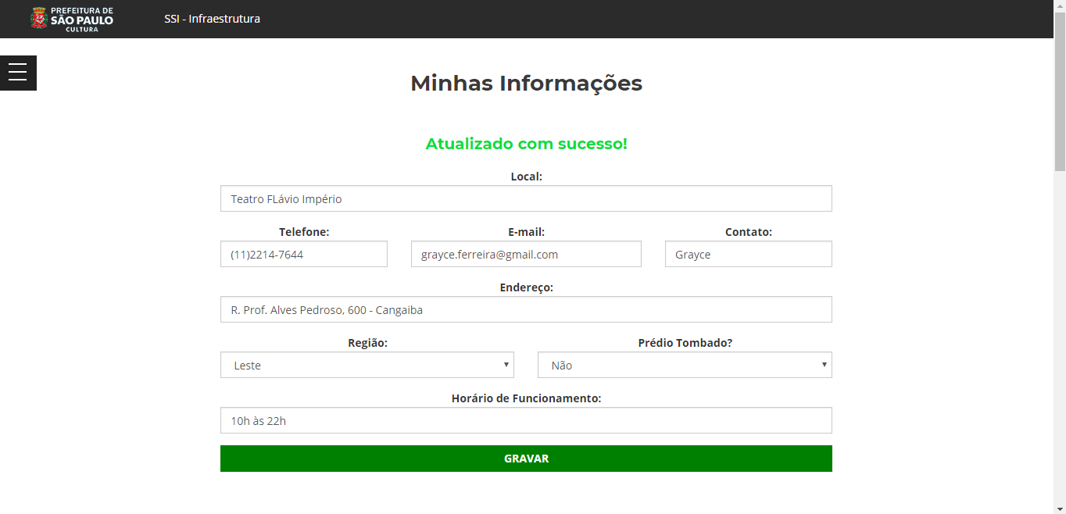

**MANUAL DO SISTEMA**

Para ter acesso a esse manual do sistema, acesse o menu, localizado na parte superior esquerda da sua tela, e clique na opção **MANUAL DO SISTEMA**:

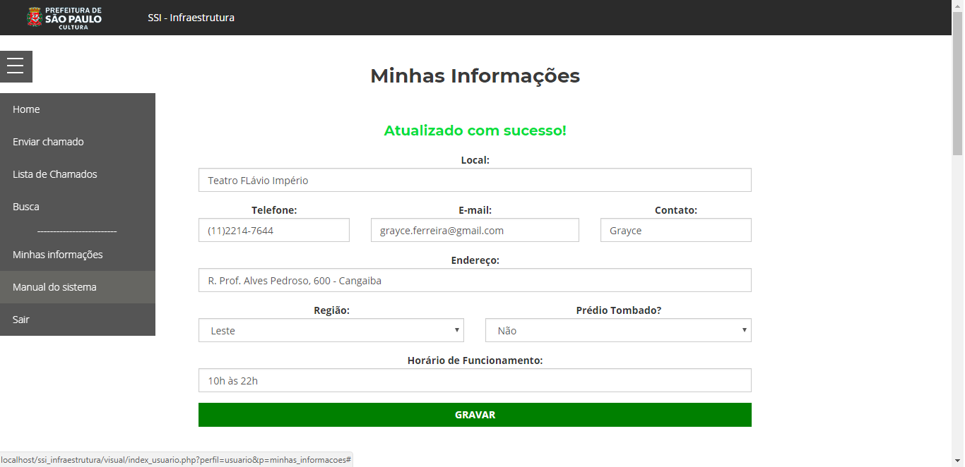

Será aberto em uma nova aba o Manual de Utilização do SSI em formato PDF, que irá te guiar quanto ao manuseio do sistema. Você pode fazer o download para seu computador, ou apenas visualizá-lo online.

**SAIR**

Para sair do sistema, acesse o menu, localizado na parte superior esquerda da sua tela, e clique na opção **SAIR**:

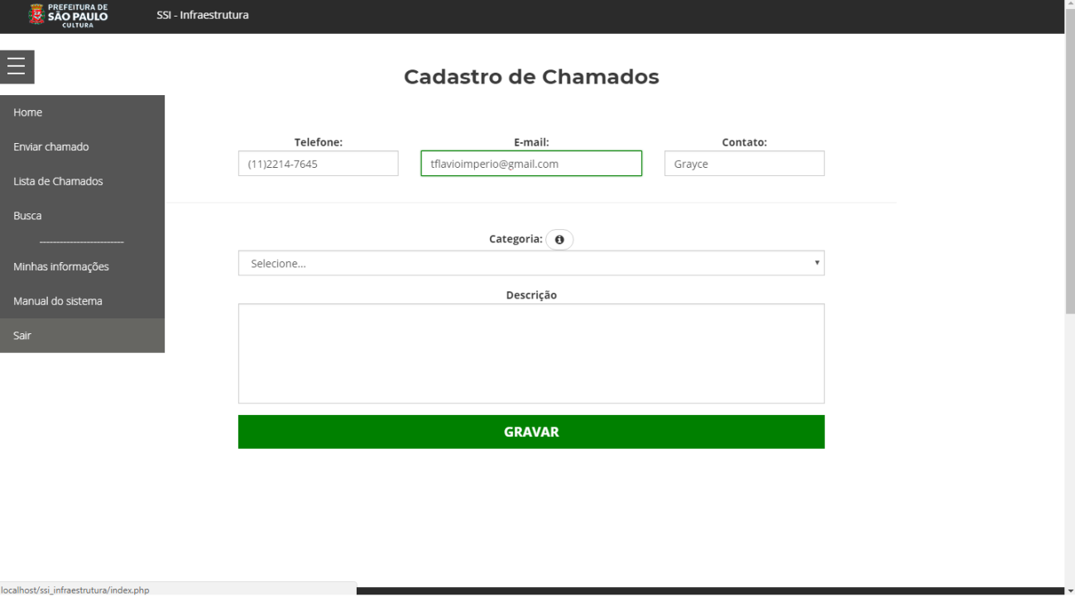

Pronto! Você saiu do sistema, e foi direcionado para a tela de login novamente.

